УСТАНОВКА ALPINE LINUX

Итак, что же мы знаем об Alpine Linux и зачем его устанавливать? Во-первых, он базируется на musl и BusyBox, во-вторых, это единственный независимый дистрибутив Linux предоставляющий безопасность в общих целях. Его разработка была предопределена концепцией обеспечения безопасности, а для защиты от вредоносного кода было решено использовать PaX и SSP.
Стоит отметить его необычно неприхотливые требования к ресурсам системы. Пакеты используются apk, но некоторые придется установить самостоятельно. Руководство, конечно же, присутствует на сайте дистрибутива, которому необходимо не более 8 МБ, а минимальная установка на диск требует не более 130 МБ свободного места. Для управления пакетами в Alpine используется apk. И некоторых пакетов, которые Вам будут нужны, по умолчанию не будет в Alpine.
Содержание статьи:
- Установка Alpine Linux
  - Шаг 1. Загрузка образа
  - Шаг 2. Запись образа
  - Шаг 3. Настройка BIOS
  - Шаг 4. Начало установки
  - Шаг 5. Раскладка клавиатуры
  - Шаг 6. Имя компьютера
  - Шаг 7. Настройка сети
  - Шаг 8. Пароль пользователя
  - Шаг 9. Настройка прокси
  - Шаг 10. Выбор зеркала репозиториев
  - Шаг 11. Настройка SSH
  - Шаг 12. Выбор места установки
  - Шаг 13. Завершение установки
  - Шаг 14. Вход в систему
  - Шаг 15. Установка редактора nano
  - Шаг 16. Редактирование файла с репозиториями и обновление
  - Шаг 17. Установка графического интерфейса
  - Шаг 18. Устанавливаем окружение xfce4
  - Шаг 19. Устанавливаем файловый менеджер
  - Шаг 20. Набор тем и иконок
  - Шаг 21. Устанавливаем менеджер входа
  - Шаг 22. Запуск сервиса D—Bus
  - Шаг 23. Завершение установки.

УСТАНОВКА ALPINE LINUX

ШАГ 1. ЗАГРУЗКА ОБРАЗА
Переходим по этой ссылке https://www.alpinelinux.org/downloads/ и качаем образ:
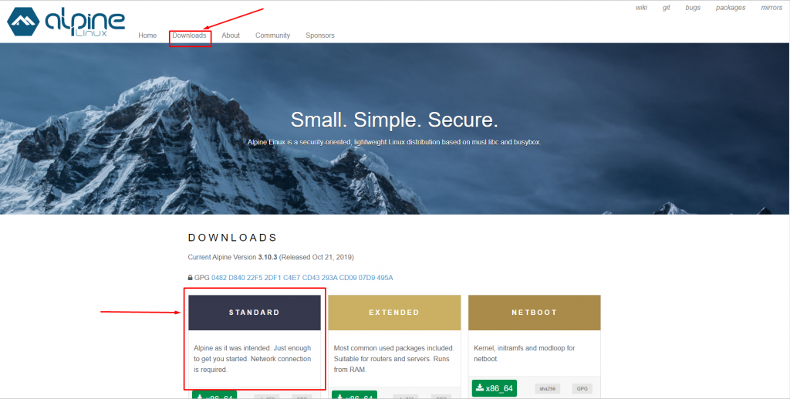
Нам нужен STANDARD.

ШАГ 2. ЗАПИСЬ ОБРАЗА
Все как обычно, — если у вас Linux, то качаем Unebootin; если у вас Windows, то качаем Rufus. Ссылки предоставил.

ШАГ 3. НАСТРОЙКА BIOS
Перезагружаем компьютер и заходим в BIOS. Нам надо зайти во вкладку Boot и указать в пункте 1st Boot Device вашу флешку. Затем сохраните настройки и перезагрузите компьютер.
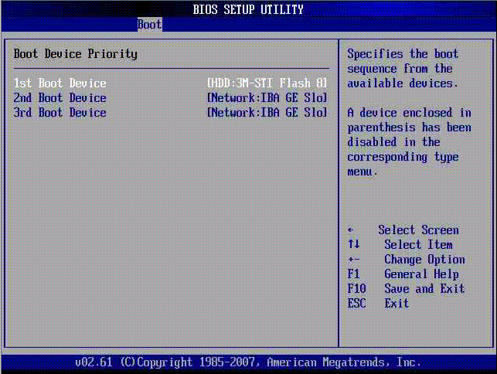

ШАГ 4. НАЧАЛО УСТАНОВКИ
Заранее говорю, что все делается через командную строку.
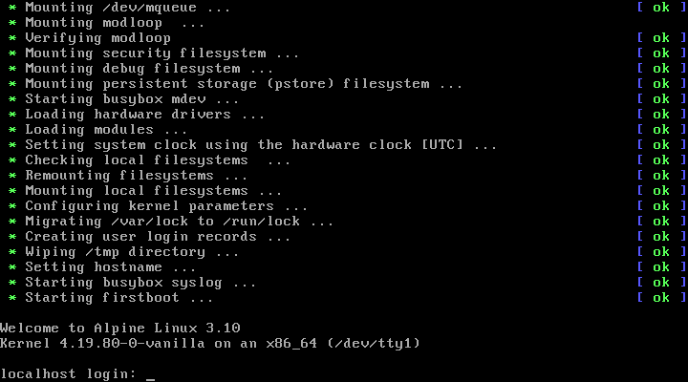
Пишем для входа в командную оболочку:
root
Далее выполняем команду:
setup-alpnie
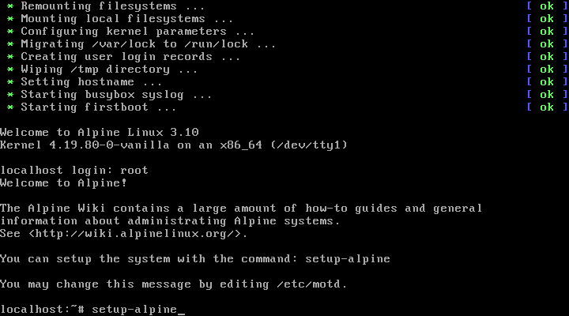
Таким образом мы запускаем процесс установки

ШАГ 5. РАСКЛАДКА КЛАВИАТУРЫ
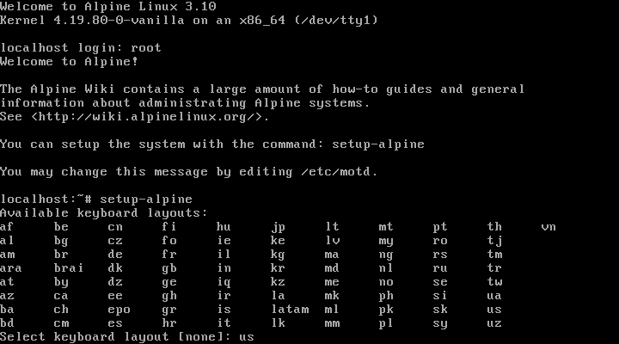
Выбираем раскладку из списка. В моем случае это:
us
Жмем далее и снова пишем:
us

ШАГ 6. ИМЯ КОМПЬЮТЕРА
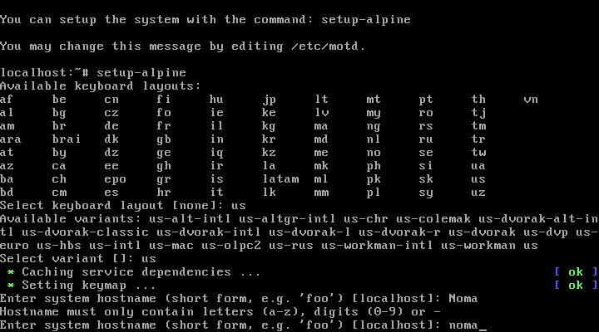
При указании имени компьютера обратите внимание на то, что следует использовать числа и символы нижнего регистра. Например, имя Noma я не смог указать, зато имя noma вполне проходит по параметрам.

ШАГ 7. НАСТРОЙКА СЕТИ
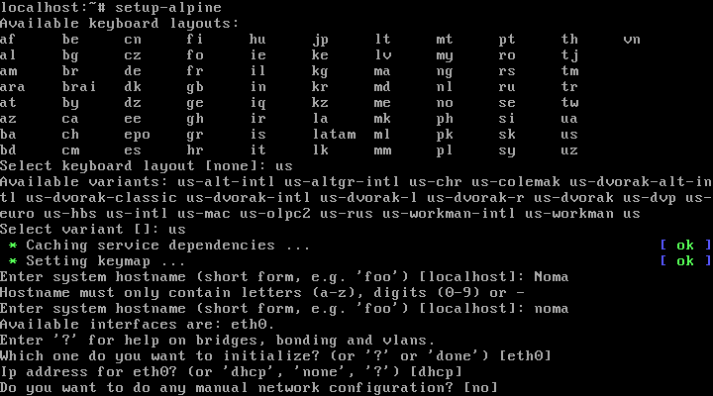
Сразу же после указания имени хоста нам предложат настройки, связанные с интернетом. Если у вас проводной интернет по DHCP, их просто пропускаем нажатием Enter. Все это можно настроить уже потом непосредственно в установленной системе.

ШАГ 8. ПАРОЛЬ ПОЛЬЗОВАТЕЛЯ
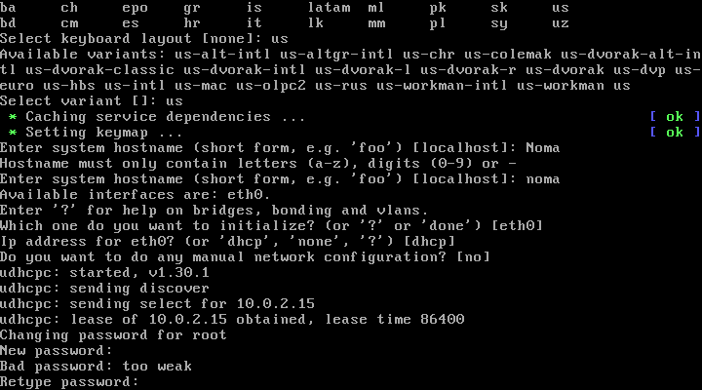
Указываем пароль для суперпользователя. Если он 6-значный, например, то вы получите предупреждение о том, что пароль слишком слабый, но это не мешает установке.

ШАГ 9. НАСТРОЙКА ПРОКСИ
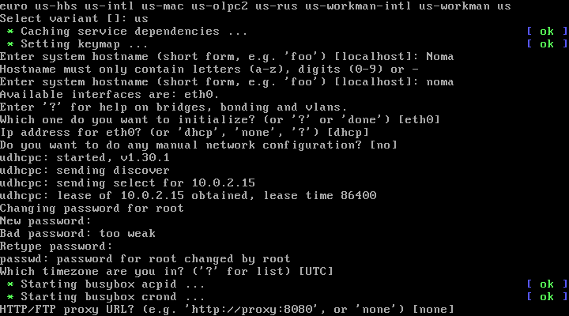
Далее вы можете установить прокси или просто пропустить. В моем случае я просто нажал Enter и пропустил этот пункт, так как все это тоже можно будет потом настроить, при необходимости.

ШАГ 10. ВЫБОР ЗЕРКАЛА РЕПОЗИТОРИЕВ
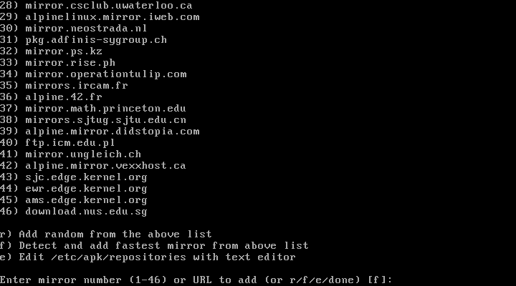
Вам дадут список зеркал, если вы этого не сделаете, то система будет проверять каждое и самостоятельно выберет наиболее подходящее.
Примечание для жителей Украины. Если вы не укажите зеркало, то рискуете попасть на Yandex, а с ним установка не получится, так как компания под санкциями. В вашем случае просто выберете любое другое.

ШАГ 11. НАСТРОЙКА SSH
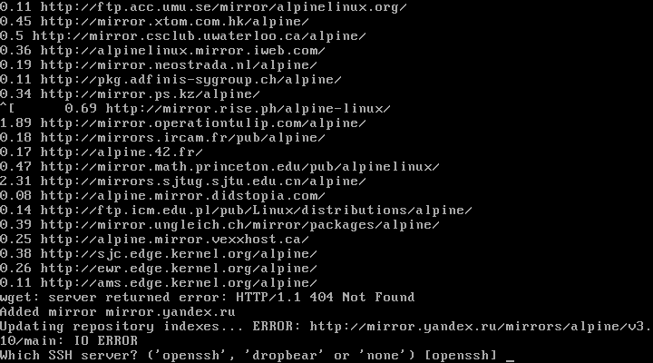
Если вы хотите, то можете установить и ssh сервер. И снова, на данном этапе это не является необходимым, и вы всегда сможете его поднять позже.

ШАГ 12. ВЫБОР МЕСТА УСТАНОВКИ
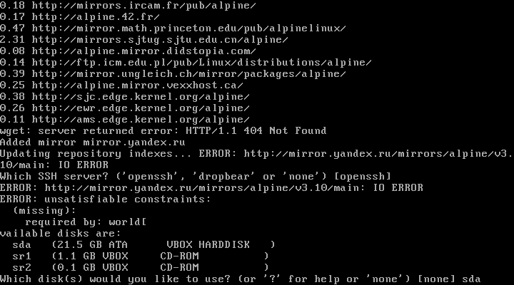
Система предложит выбрать любой из доступных дисков для установки ОС. Я указываю следующее:
sda
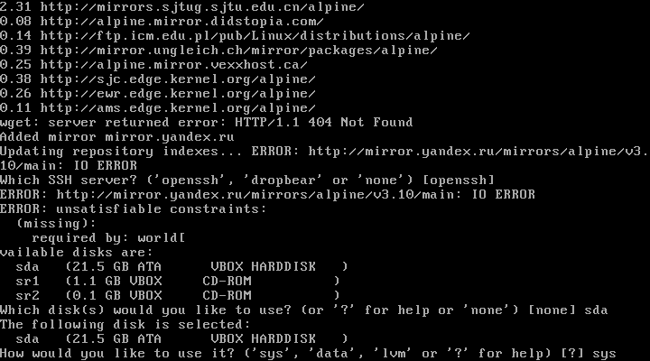
Далее вам надо выбрать для чего будет использоваться этот диск. Так как это системный диск, то я выбираю:
sys
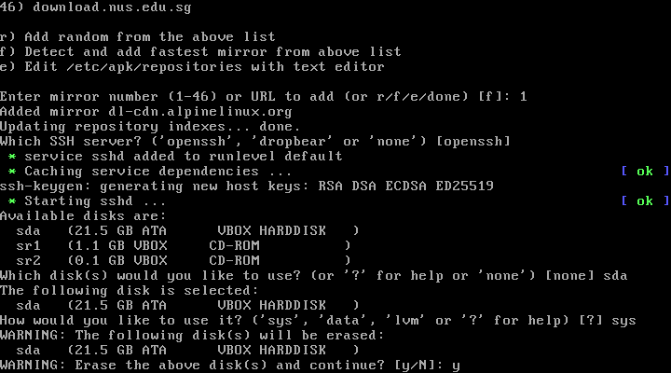
Получаем предупреждение о том, что все данные с выбранного диска будут удалены. Впрочем, ничего удивительного. Пишем:
y

ШАГ 13. ЗАВЕРШЕНИЕ УСТАНОВКИ
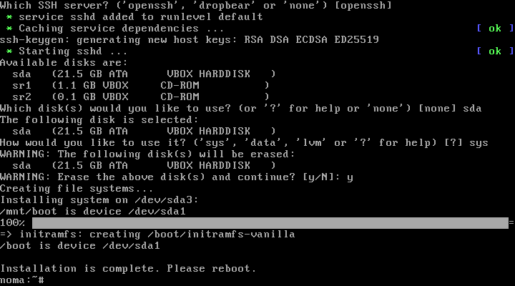
Когда установка Alpine Linux завершится, система попросит о перезагрузке. Для этого извлекаем носитель на котором система и перезагружаемся командой:
reboot

ШАГ 14. ВХОД В СИСТЕМУ
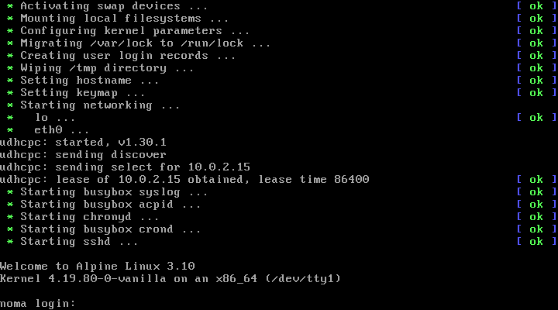
Пишем в логине:
root
Далее пишем пароль, который ранее задавали.

ШАГ 15. УСТАНОВКА РЕДАКТОРА NANO
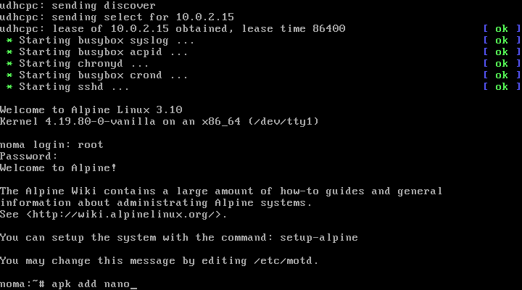
Так как у нас нет редактора, то мы установим. Это будет редактор Nano. Сделаем это с помощью команды:
apk add nano

ШАГ 16. РЕДАКТИРОВАНИЕ ФАЙЛА С РЕПОЗИТОРИЯМИ И ОБНОВЛЕНИЕ
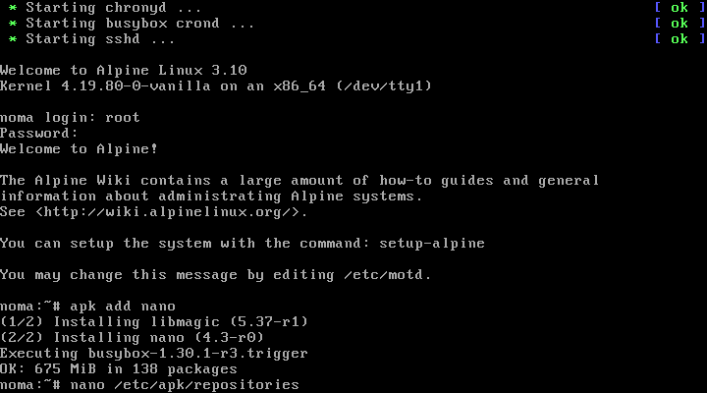
Теперь нам надо отредактировать файл репозиториев. Это позволит нам обновить систему и продолжить установку. Пишем:
/etc/apk/repositories
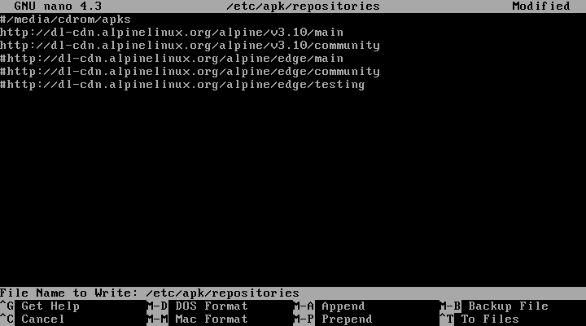
Чтобы получить доступ к репозиторию сообщества надо раскомментиовать третью строку:
#http://dl-cdn.alpinelinux.org/alpnie/v3.10/community
Для этого удалите # перед ней. После жмем ctrl+o -> Enter -> ctrl+x. После всего пишем команду:
apk update

ШАГ 17. УСТАНОВКА ГРАФИЧЕСКОГО ИНТЕРФЕЙСА
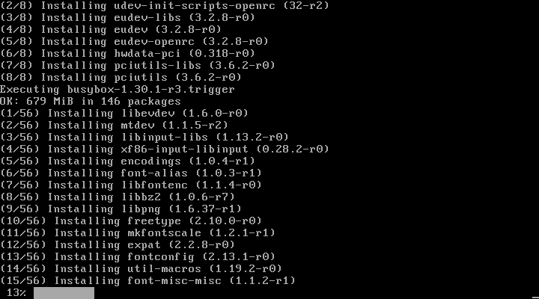
Выполняем команду:
setup-xorg-base
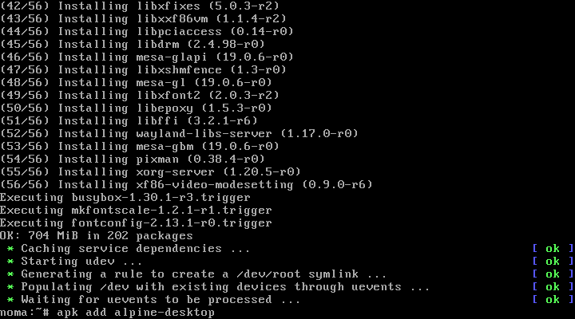
Теперь выполняем команду:
apk add alpine-desktop

ШАГ 18. УСТАНАВЛИВАЕМ ОКРУЖЕНИЕ XFCE4
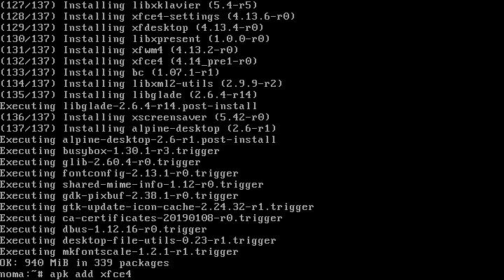
Выполняем команду:
apk add xfce4

ШАГ 19. УСТАНАВЛИВАЕМ ФАЙЛОВЫЙ МЕНЕДЖЕР
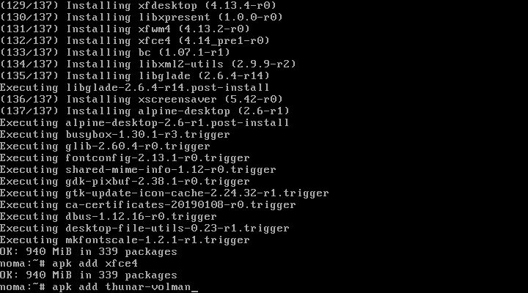
Выполняем команду:
apk add thunar-volman
Достаточно тривиально, но проверено.

ШАГ 20. НАБОР ТЕМ И ИКОНОК
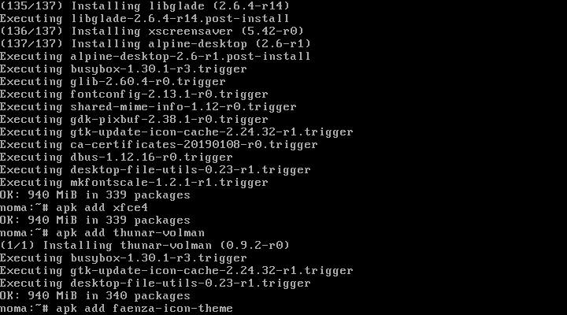
Выполняем команду:
apk add Faenza-icon-theme

ШАГ 21. УСТАНАВЛИВАЕМ МЕНЕДЖЕР ВХОДА
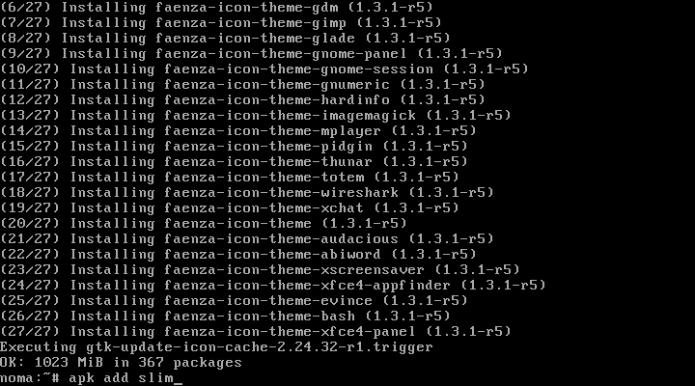
Выполняем команду:
apk add slim
Так как система является легковесной, то будем работать в направлении её преимуществ. Это ответ на вопрос: А почему Slim?.

ШАГ 22. ЗАПУСК СЕРВИСА D-BUS
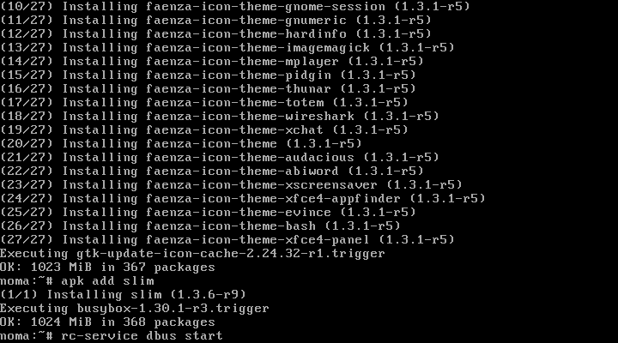
Чтобы приложения могли между собой взаимодействовать, нам надо запустить сервис межпроцессорного взаимодействия (IPC). Выполняем команду:
rc-service dbus start
Работает, отлично. Теперь добавим его в автозагрузку?
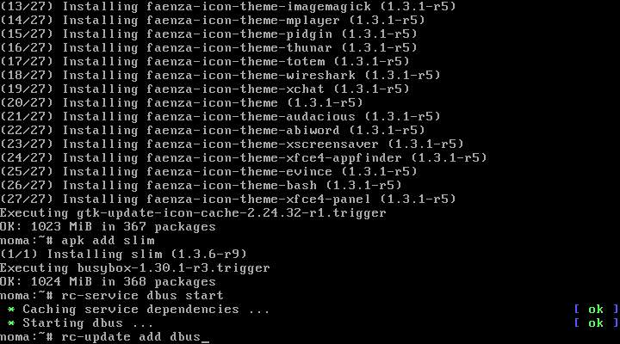
Выполняем команду:
rc-update add dbus

ШАГ 23. ЗАВЕРШЕНИЕ УСТАНОВКИ.
Выполняем команду:
reboot
Это позволит нам перезагрузить устройство и войти в систему с графическим интерфейсом.
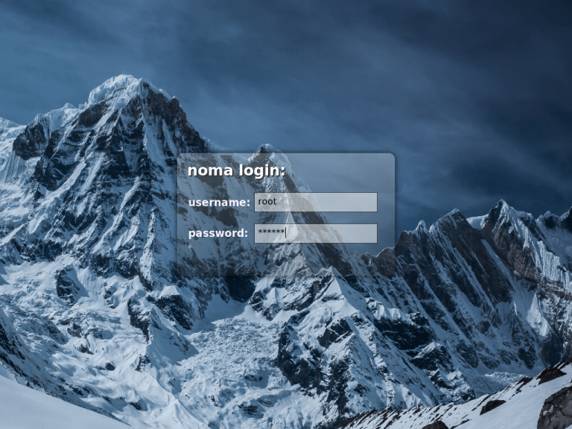
В поле username пишем root и указываем раннее заданный пароль. Ну а дальше рабочий стол.
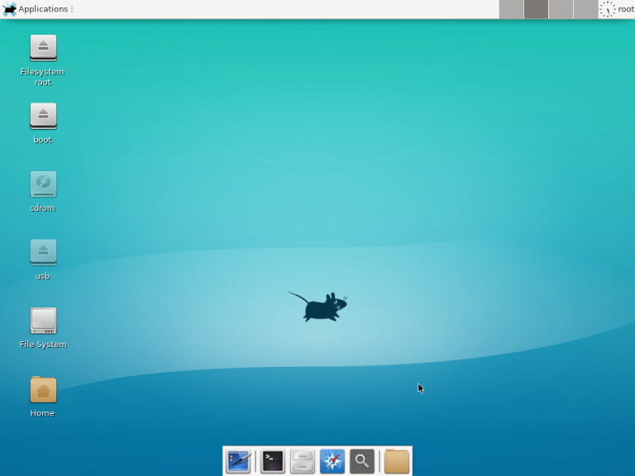
Теперь вы знаете как установить Alpine Linux, а также как минимально настроить систему, так, чтобы с ней можно было работать.

